
2023年湖北省鄂州市中考历史真题
学校：_________ 考生姓名：_________ 准考证号：
注意事项：
1. 本试卷共10页，满分120分，考试时间120分钟。
2. 答题前考生务必将自己的姓名、准考证号填写在试卷和答题卡上，并将准考证号条形码粘贴在答题卡上的指定位置。
3. 选择题每小题选出答案后，用2B铅笔把答题卡上对应题目的答案标号涂黑。如需改动，用橡皮擦干净后，再选涂其他答案标号。答在试卷上无效。
4. 非选择题用0.5毫米黑色墨水签字笔直接答在答题卡上对应的答题区域内。答在试卷上无效。
5. 考生必须保持答题卡的整洁。考试结束后，请将本试卷和答题卡一并上交。
·祝考试顺利·
第Ⅰ卷（选择题）
本卷共30小题，共60分。1-15小题为历史试题，每小题2分；16-30小题为道德与法治试题，每小题2分。在每小题给出的四个选项中，只有一项是符合题目要求的。
1. 战国时代，诸子百家异常活跃，极富创造力，被公认为中国思想文化史上辉煌灿烂的时代。有一学派认为：“人无礼，则不生；事无礼，则不成；国家无礼，则不宁。”该学派是（ ）
A. 儒家 B. 道家 C. 法家 D. 墨家
【答案】A
【解析】
【详解】根据材料“人无礼，则不生；事无礼，则不成；国家无礼，则不宁”分析可知，该学派主张以礼治国，结合所学知识，儒家学派政治上主张以德治国 ，以礼教化人民，反对苛政，A项正确；道家主张无为、顺其自然，排除B项；法家主张强调以法治国 ，树立君主权威，建立中央集权专制统治，排除C项；墨家主张兼爱非攻，排除D项。故选A项。
2. 读下图，能准确解读该图的一项是（ ）
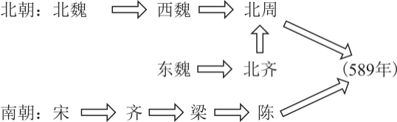
A. 民族大交融 B. 从分裂到统一
C. 分封制盛行 D. 经济重心南移
【答案】B
【解析】
【详解】根据图片信息可知，图片反映了南北朝时期到隋朝的统一的历史进程，从中我们可以发现这段历史实现了从分裂到统一，B项正确；民族大交融，与材料反映的从分裂到统一的主题无关，排除A项；分封制在西周创立，与图片信息不符，排除C项；经济重心南移，与材料反映的从分裂到统一的主题无关，排除D项。故选B项。
3. 历史图片是浓缩的历史，是对历史直观、简明的反映。一位同学在自主历史学习中搜集到以下图片（图1-图4）。下列对图片的解读，正确的一项是（ ）
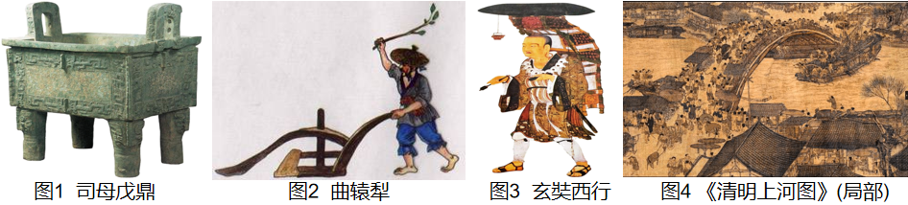
A. 图1司母戊鼎是研究殷墟甲骨文的重要资料
B. 图2农业工具的发明有利于灌溉农业的发展
C. 图3高僧为中日文化交流做出了重要贡献
D. 图4再现了北宋商品经济的发展和都市的繁荣
【答案】D
【解析】
【详解】根据所学可知，北宋商品经济发达，城市繁荣，图片4体现了这一点，D项正确；图1司母戊鼎是研究商朝青铜器的重要资料，图2农业工具的发明有利于耕作农业的发展，图3高僧为中印文化交流做出了重要贡献，排除ABC三项。故选D项。
4. 读下面两幅图，两幅图反映出近代中国历史发展的基本趋势是（ ）
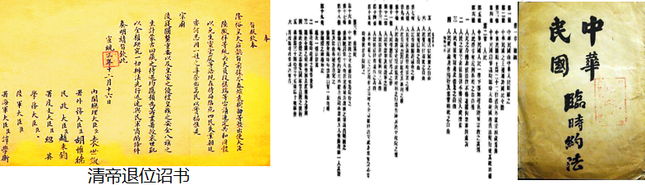
A. 从屈辱走向独立 B. 从封闭走向开放
C. 从专制走向民主 D. 从落后走向富强
【答案】C
【解析】
【详解】根据材料可知，信息涉及清朝灭亡和中华民国建立，结合所学知识可知，辛亥革命推翻了清王朝的反动统治，宣告了中国两千多年君主专制制度的终结，开创了完全意义上的近代民族民主革命，反映了从专制走向民主的趋势，C项正确；中华民国建立，并未真正实现独立，排除A项；从封闭走向开放，与材料反映从专制走向民主的趋势不相符，排除B项；从落后走向富强，与材料反映从专制走向民主的趋势不相符，排除D项。故选C项。
5. 史论结合是历史学习的基本方法。根据提示，图中①应填入的正确史实是（ ）
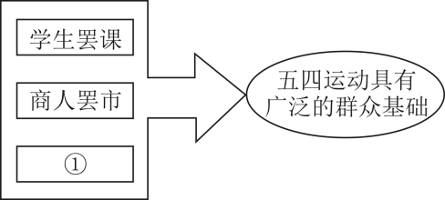
A. 农民罢耕 B. 教师罢教
C. 工人罢工 D. 士兵起义
【答案】C
【解析】
【详解】结合所学可知，五四运动期间，学生组织罢课、商人罢市、工人罢工，广大群众积极参与，五四运动具有广泛的群众基础，C项正确；农民罢耕、教师罢教、士兵起义均与五四运动的史实不符，排除ABD项，故选C项。
6. 毛泽东说：“从1921年党成立到1934年，我们吃了先生的亏。纲领由先生起草，中央全会的决定也由先生起草，特别是1934年，使我们遭受了很大的损失，从那以后，我们就懂得了要自己想问题。”“从那以后，我们就懂得了要自己想问题”的历史事件是指（ ）
A. 国共合作实现 B. 南昌起义爆发 C. 八七会议召开 D. 遵义会议召开
【答案】D
【解析】
【详解】根据所学和材料“特别是1934年，使我们遭受了很大的损失，从那以后，我们就懂得了要自己想问题”可知，这是说，在共产国际影响下，产生了左倾冒险主义，它使第五次反围剿失败，不得不进行长征，在长征中，1935年召开遵义会议，中国共产党独立自主地解决自己的问题，中国共产党成熟了，D项正确；1924年国民党一大召开国共合作实现，南昌起义爆发揭开了建立人民军队的序幕，八七会议召开决定武装反对国民党反动派，排除ABC三项。故选D项。
7. 时间轴（下图）反映了新中国成立后的一段历史。新中国成立后最严重的挫折时期是图中的（ ）
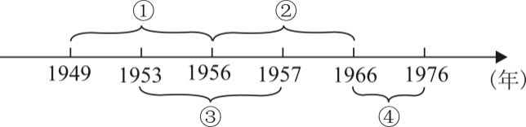
A. ① B. ② C. ③ D. ④
【答案】D
【解析】
【详解】结合所学知识，1966年至1976年的文化大革命给党、国家和各族人民带来新中国成立后最严重的挫折，④正确，D项正确；①是新民主主义社会向社会主义社会过渡时期，排除A项；②时期的时代特征是社会主义建设的探索，排除B项；③时期我国主要进行第一个五年计划和三大改造，排除C项。故选D项。
8. 读《与新中国建交国家数量增长图》（下图），推动1979年与中国建交国家数量大幅增长的直接因素是（ ）
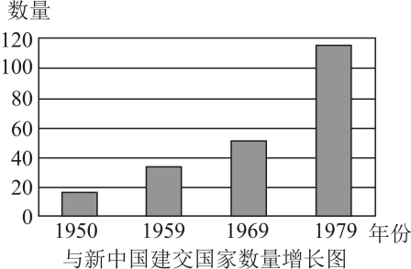
A. 中苏关系恶化 B. 和平共处五项原则提出
C. 万隆会议召开 D. 中美建交
【答案】D
【解析】
【详解】据题干“与新中国建交国家数量增长图”内容，结合所学可知，20世纪70年代与我国建交的国家数量明显增多，其直接因素是1979年中美正式建立外交关系，两国关系正常化，D项正确；20世纪五六十年代中苏关系恶化，排除A项；和平共处五项原则首次提出是在1953年提出的，排除B项；万隆会议召开是1955年，排除C项。故选D项。
9. 读《古代主要文明示意图》（下图），已知世界上第一部较为完整的成文法典产生于图中的（ ）
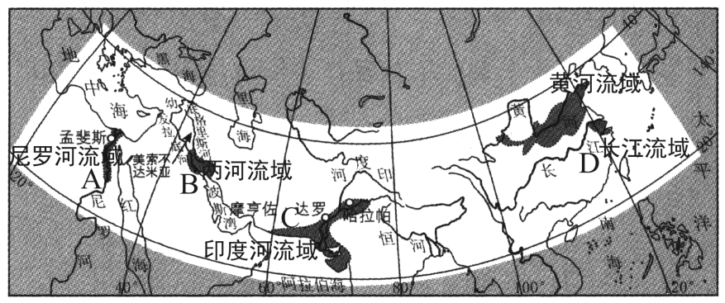
A. A B. B C. C D. D
【答案】B
【解析】
【详解】根据所学和材料可知，在古两河流域，有古巴比伦王国，它的《汉谟拉比法典》是已知世界上第一部较为完整的成文法典，B项正确；A项文明是金字塔，C项文明是佛教，D项文明甲骨文，排除ACD三项。故选B项。
10. 下图是某校九年级（1）班的同学们开展项目化学习的学习成果汇报卡。它的研究主题应是（ ）
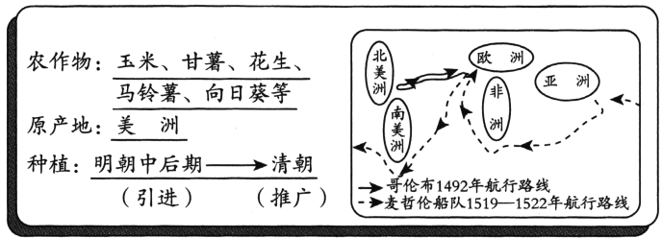
A. 新航路开辟与物种交流 B. 郑和下西洋与物种交流
C. 新物种与明清人口增长 D. 殖民掠夺与三角贸易兴起
【答案】A
【解析】
【详解】根据学习成果汇报卡左边部分信息可知物种的交流，根据学习成果汇报卡右边部分信息可知反映的新航路的开辟，因此它的研究主题应是新航路开辟与物种交流，A项正确；郑和下西洋与物种交流，与材料反映的信息不相符，排除B项；新物种与明清人口增长，与材料反映的信息无关，排除C项；殖民掠夺与三角贸易兴起，与材料反映的信息无关，排除D项。故选A项。
11. 美国1787年宪法规定：“本宪法所制定立法权，均属合众国国会，国会由一个参议院和一个众议院组成”，“行政权力赋予美利坚合众国总统”，“合众国的司法权属于一个最高法院以及由国会随时下令设立的低级法院”。宪法设计的美国政治体制的特点是（ ）
A. 君主立宪 B. 三权分立 C. 中央集权 D. 地方分权
【答案】B
【解析】
【详解】根据所学和材料“立法权，均属合众国国会——行政权力赋予美利坚合众国总统——司法权属于一个最高法院以及由国会随时下令设立的低级法院”可知，立法、司法、行政，三个权力分立，因此，体现的特点是，三权分立，B项正确；美国没有君主，美国是联邦制共和国，材料说的是联邦政府而不是说地方州政府，排除ACD三项。故选B项。
12. 下面示意图（下图）中的史实都和英国有关，该示意图说明（ ）
A. 英国引领世界近代历史的发展方向 B. 工业革命直接导致了巴黎公社起义
C. 《共产党宣言》指导拉美民族革命 D. 英国工人阶级具有彻底的革命精神
【答案】A
【解析】
【详解】根据材料信息英国第一个完成工业革命，《共产党宣言》在英国出版，此后成立共产国际，说明英国引领世界近代历史发展方向，A项正确；工业革命直接导致了巴黎公社起义，表述错误，排除B项；《共产党宣言》指导拉美民族革命，与材料信息无关，排除C项；英国工人阶级具有彻底的革命精神，与材料信息无关，排除D项。故选A项。
13. 阅读历史著作，要关注历史解释，关注历史论证的过程和结论。现摘引《世界史·现代卷》关于第一次世界大战的一段论述：“第一次世界大战持续了4年3个多月，给欧洲带来了极其深刻的危机。欧洲的海外市场也由于在战争中发展起来的美洲和亚洲的工业竞争而不断萎缩。……欧洲对世界经济的控制力不断减弱。……19世纪以来欧洲一直保持的世界中心地位受到了根本的动摇。”引文中的论证结论是（ ）
A. 第一次世界大战持续时间长
B. 战争导致美洲亚洲的工业竞争力加强
C. 战争使欧洲的海外市场萎缩
D. 战争根本动摇了欧洲的世界中心地位
【答案】D
【解析】
【详解】根据材料“给欧洲带来了极其深刻的危机”“欧洲对世界经济的控制力不断减弱”等信息分析可知，一战根本动摇了欧洲的世界中心地位，D项正确；第一次世界大战持续时间长，与材料反映的中心意思无关，排除A项；战争导致美洲亚洲的工业竞争力加强，与材料反映的中心意思无关，排除B项；战争使欧洲的海外市场萎缩，与材料反映的中心意思无关，排除C项。故选D项。
14. 在学习第二次世界大战历史时，小华同学通过画示意图（下图）的方法梳理战争过程。图中①处应填入的内容是（ ）
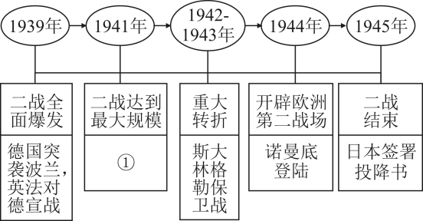
A. 雅尔塔会议召开 B. 莫斯科保卫战
C. 日本偷袭珍珠港 D. 世界反法西斯同盟建立
【答案】C
【解析】
【详解】根据所学知识可知，1941年12月7日清晨，日本偷袭珍珠港，使得二战达到最大规模，C项正确；1945年召开雅尔塔会议，排除A项；1941年9月30日到1942年4月20日，是莫斯科保卫战，排除B项；1942年1月世界反法西斯同盟建立，排除D项。故选C项。
15 读下图，该图说明（ ）
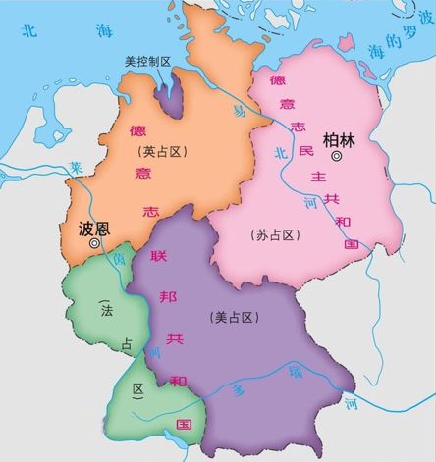
A. 北约与华约对峙局面形成 B. 欧洲冷战对峙局面形成
C. 雅尔塔体系形成 D. 马歇尔计划开始实施
【答案】B
【解析】
【详解】结合所学知识，1949年，在美英法占领区成立了德意志联邦共和国，在苏联占领区成立了德意志民主共和国，从此欧洲冷战对峙的局面基本形成，B项正确；北约与华约对峙局面形成标志着两极格局形成，与材料反映的德国分裂无关，排除A项；雅尔塔体系是指雅尔塔会议上所确立的二战后国际政治格局和秩序，与材料反映的德国分裂无关，排除C项；马歇尔计划开始实施于1947年，排除D项。故选B项。
第Ⅱ卷（非选择题）
本卷共8小题，共60分。31-33小题为历史试题，共30分；34-38小题为道德与法治试题，共30分。
历史
16. 追求国家统一、社会稳定、人民幸福，是中华民族的优秀传统价值。
材料一
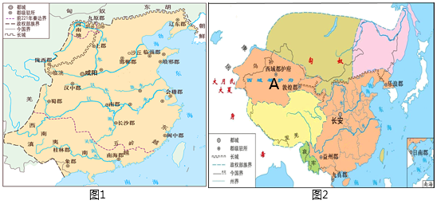
材料二 从1895年5月到10月台南陷落，台湾军民与日军进行了大小100余次战斗，抗击日本3个近代化师团和1支海军舰队，先后打死打伤日军3.2万多人。日本近卫师团有一半被消灭。民军和留台清军除少数人生还外，大部分战死。
——《义务教育教科书·中国历史》八年级上册
材料三 坚持一个中国原则，是实现祖国和平统一的基础。
以和平方式实现祖国统一，最符合台湾海峡两岸同胞的根本利益。国家以最大的诚意，尽最大的努力，实现和平统一。
国家和平统一后，台湾可以实行不同于大陆的制度，高度自治。
——《反分裂国家法》
阅读材料，回答问题：
（1）图1所示为哪一朝代的疆域？图中信息透露出该朝代实行的一项有利于中央加强对地方统治的制度是什么？图2为《西汉形势图》，图中A机构的设置，标志着哪一地区正式归属中央政权？
（2）据材料二并结合所学知识回答，台湾人民为什么要进行艰苦卓绝的抗日武装斗争？什么重大历史事件使得台湾重新回到祖国的怀抱？
（3）材料三体现的实现两岸统一的基本方针是什么？目前，对两岸关系和平发展的最大现实威胁是什么？
【答案】（1）秦朝；郡县制；西域。
（2）《马关条约》割台湾；抗日战争胜利。
（3）“和平统一，一国两制”；“台独”势力及其分裂活动。
【解析】
【小问1详解】
朝代：根据图1的疆域和“都城咸阳”等信息可知该朝代是秦朝。
制度：结合所学知识，秦朝实行郡县制以加强对地方的管理。
地区：结合所学知识，公元前60年，西域都护府的设置，标志着西域正式归属中央政权。。
【小问2详解】
原因：结合所学知识，1895年《马关条约》规定清政府割辽东半岛、台湾全岛及所有附属各岛、澎湖列岛给日本，导致台湾人民进行艰苦卓绝的抗日武装斗争。
事件：结合所学知识，1945年9月2日，日本政府正式签署投降书，中国抗日战争取得了最后胜利，台湾回到祖国怀抱。
【小问3详解】
基本方针：结合所学知识，“和平统一、一国两制”是完成祖国统一大业的基本方针。
最大威胁：结合所学知识，“台独”势力及其分裂活动是阻碍两岸关系发展的最大现实威胁。
17. 从国共内战全面爆发到新中国成立，时隔仅有三年零三个月。如此之快的转变，无论是共产党、国民党，还是国际社会，都没有预料到。
材料一 1947年在晋冀鲁豫解放区华北大学任教的美国人韩丁，在观察了土改后的农村社会后说：“中国革命创造了一整套新的词汇，其中一个重要的词就是“翻身”。……对于全国几亿无地和少地的农民来说，这意味着站起来，打碎地主的枷锁，获得土地、牲畜、农具和房屋，但它的意义远不止于此。……它意味着进入一个新世界。”
材料二 美国学者易劳逸在分析了国共两党的农村政策后讲：“国民党在农村的失败——当局无能力保证农民的土地、安全和食物——极大地削弱了农民对政府的尊敬。这就意味着政府正失去合法性。沉重而频繁征收的苛捐杂税、腐败、绝大部分官员所显示出来的倾向地主阶级反对佃农的偏见，所有这些都削弱了政府的权威和主张合法行动的传统的社会价值。结果，农民们不是非难，就是躲避征税和征兵官员。”
材料三 解放战争期间流行于解放区的民谣：“最后一碗米饭用来做军粮，最后一尺布用来缝制军装，最后的老棉被盖在担架上，最后的亲骨肉送到战场上。”
抗战胜利以后流行于国统区的民谣：“盼中央，望中央，中央来了更遭殃；想老蒋，盼老蒋，老蒋来了米面涨。”
——以上材料均摘编自谢春涛《历史的轨迹——中国共产党为什么能》
材料四 “今天是中华民国诞生三十八年纪念日，又是元旦，我们住在首都南京，已临着兵火的边缘。……共军除军事威胁外，更扩大其心战与传统之攻势。一般丧失斗志的将领及寡廉鲜耻的官僚政客，或准备逃亡避祸，或准备靠拢投降，或传播共党“和谈”烟幕。”
——蒋经国
阅读材料，回答问题：
（1）据以上材料，分析中国共产党取得解放战争胜利的原因。
（2）不同的史料具有不同的历史价值。对于分析解放战争胜利的原因，有同学认为材料一更有价值，有同学认为材料三更有价值。你认为这两则材料中，哪一则材料更有价值呢？试加以说明。
【答案】（1）胜利原因：
材料一：中国共产党在解放区成功实行了土地改革；
材料二：国民党失败的农村政策导致了农民的反对；
材料三：解放区人民支持共产党，国统区老百姓不支持国民党；
材料四：中国共产党在取得军事优势的同时，加强政治宣传攻势，使国民党将领和官员斗志丧失，人心涣散。
（2）认为材料一更有价值：韩丁在当时当地亲自观察解放区土改后说的话是接近历史真实的，他是历史的亲历者。
认为材料三更有价值：当时流行的民谣代表了广大老百姓对现实的普遍心声，是历史真实的反映。
【解析】
【小问1详解】
原因：根据材料一“于全国几亿无地和少地农民来说，这意味着站起来，打碎地主的枷锁，获得土地、牲畜、农具和房屋”分析可知，共产党领导土地改革，得到农民的支持；根据材料二“沉重而频繁征收的苛捐杂税、腐败”等信息分析可知，国民党失败的农村政策导致了农民的反对；根据材料三民谣“最后一碗米饭用来做军粮，最后一尺布用来缝制军装，最后的老棉被盖在担架上，最后的亲骨肉送到战场上。”可知，解放区人民支持共产党；根据材料三民谣“盼中央，望中央，中央来了更遭殃；想老蒋，盼老蒋，老蒋来了米面涨。”可知，国统区老百姓不支持国民党；根据材料四“一般丧失斗志的将领及寡廉鲜耻的官僚政客，或准备逃亡避祸，或准备靠拢投降，或传播共党‘和谈’烟幕”分析可知，中国共产党在取得军事优势的同时，加强政治宣传攻势，使国民党将领和官员斗志丧失，人心涣散。
【小问2详解】
本题属于开放题，要抓住史料的价值分析即可。
认为材料一更有价值：韩丁在当时当地亲自观察解放区土改后说的话是接近历史真实的，他是历史的亲历者。
认为材料三更有价值：当时流行的民谣代表了广大老百姓对现实的普遍心声，是历史真实的反映。
18. 在国家和社会面临重大转型的历史关头，是否进行改革以及如何选择改革路线，是一个重大的历史课题。
材料一 为解决劳动力问题，彼得一世于1721年颁布准许商人将整个村庄连同农奴一起买去，但农奴和土地不准分开买卖，以维护农奴制度不可侵犯。……农民被束缚在土地上，无法满足工业对自由劳动力的需求。广大农民一贫如洗，无力购买工业品，严重地限制了国内市场的扩大。到19世纪中叶，农奴制已成为俄国资本主义发展的最大障碍。
——吴于廑、齐世荣：《世界史·近代史编》
材料二 日本新领导人（注：指明治维新的领导者）不赞成这种不加区别地奉承所有西方的做法，他们并不对西方文明本身感兴趣，而仅仅对其中增强了民族力量的那些组成成分感兴趣。……他们现在提出了一个非凡的改革方案，宗旨在于建立一个强大的日本，而不是完全模仿西方国家。……讲究实际的日本领导人得出了这一明确结论：每个民族必须为自己去掠夺，软弱和胆小将一无所获。
——斯塔夫里阿诺斯：《全球通史》
材料三 第二次世界大战中日本以发动战争开始，而以彻底失败为止。它想以争夺世界与万国对峙，结果却被万国所不齿。明治维新作为日本现代化的早期努力，其一切失误均在战争中暴露无遗。我们现在回过头去看，可以知道那是一次不彻底的现代化努力。
——钱乘旦：《论明治维新的失误》
阅读材料，回答问题：
（1）据材料一，概括俄国农奴制对俄国发展资本主义造成的两大障碍。
（2）材料二指出日本当时领导人“仅仅对其中增强了民族力量的那些组成成分感兴趣”，结合所学知识回答，日本学习西方的主要措施。（回答两点即可）
（3）材料三的核心观点是什么？材料三可以证明材料二中哪一句话是错误的？
【答案】（1）农民被束缚在土地上，自由劳动力短缺；农民购买力低下，市场狭小。
（2）实行征兵制，殖产兴业，提倡“文明开化”。（回答两点即可）
（3）核心观点：明治维新是一次不彻底的现代化努力。“每个民族必须为自己去掠夺，软弱和胆小将一无所获”是错误的。
【解析】
【小问1详解】
障碍：根据所学和材料一“农民被束缚在土地上，无法满足工业对自由劳动力的需求。广大农民一贫如洗，无力购买工业品，严重地限制了国内市场的扩大”可知，这体现的是，农民被束缚在土地上，自由劳动力短缺；农民购买力低下，市场狭小。
【小问2详解】
措施：根据所学和材料二“他们现在提出了一个非凡的改革方案，宗旨在于建立一个强大的日本，而不是完全模仿西方国家”可知，实行征兵制，为此，日本提倡殖产兴业，提倡“文明开化”。
【小问3详解】
核心观点：根据所学和材料三“明治维新作为日本现代化的早期努力，其一切失误均在战争中暴露无遗。我们现在回过头去看，可以知道那是一次不彻底的现代化努力”可知，这是说，明治维新是一次不彻底的现代化努力。
错误：根据所学和材料三“它想以争夺世界与万国对峙，结果却被万国所不齿”可知，以战争去掠夺，最近必以失败告终，这体现出材料二中“每个民族必须为自己去掠夺，软弱和胆小将一无所获”是错误的。

